SESSION 2001
Filière Physique - Chimie
PHYSIQUE
(Épreuve commune aux ENS : Lyon et Cachan)
Durée : 5 heures
L'usage de calculatrices électroniques de poche à alimentation autonome, non imprimantes et sans document d'accompagnement, est autorisé. Cependant, une seule calculatrice à la fois est admise sur la table ou le poste travail, et aucun échange n'est autorisé entre les candidats.
Un liquide contenant des particules microscopiques en suspension diffuse la lumière incidente dans toutes les directions. Un objet immergé dans un tel liquide n'est donc pas toujours visible à l'œil nu. II peut cependant être détecté par l'analyse du rayonnement transmis dans la direction d'incidence. L'intérêt de cette détection, en imagerie biomédicale par exemple, justifie l'étude du rayonnement diffusé. Dans ce problème, on étudie la diffusion de lumière dans un milieu modèle constitué par une suspension dans l'eau de sphères de polystyrène microscopiques.
Dans la première partie, on étudie le principe d'un modulateur acousto-optique, qui permet de décaler la fréquence d'une onde optique en lui faisant traverser un cristal parcouru par une onde acoustique.
La deuxième partie est consacrée à l'étude d'un dispositif expérimental, utilisant entre autres le modulateur étudié dans la première partie, et permettant l'étude quantitative du phénomène.
On s'intéresse dans la troisième partie au calcul du champ électromagnétique diffusé par une unique sphère de polystyrène, ce qui permet de justifier l'expression de la section efficace de diffusion utilisée dans la deuxième partie.
Les trois parties sont largement indépendantes.
Il est demandé aux candidats de rappeler les numéros identifiant une question avant la solution qu'ils proposent.
$◻$ Notations
- Dans tout le problème, l'espace est rapporté à trois axes $Ox,Oy,Oz$, auxquels est associée la base orthonormée directe ${\vec{e}}_{x},{\vec{e}}_{y},{\vec{e}}_{z}$. Le point $M$ de l'espace est repéré par le vecteur $\vec{r}=\vec{OM}$.
- On utilise pour les fonctions sinusoïdales du temps la notation complexe. La fonction réelle $x=X_{m}cos⁡(ωt+ϕ)$ sera notée, en omettant, pour alléger l'écriture, le symbole Re (partie réelle) :
$$x=X_{m}exp⁡[i(ωt+ϕ)]$$
L'amplitude complexe $\underline{X}$ de $x$ est définie par :
$$\underline{X}=X_{m}exp⁡(iϕ)$$
On rappelle que la valeur moyenne sur une période $T=2π/ω$ du produit de deux fonctions sinusoïdales $x_{1}(t)=X_{1_{m}}cos⁡\left(ωt+ϕ_{1}\right)$ et $x_{2}(t)=X_{2m}cos⁡\left(ωt+ϕ_{2}\right)$ s'exprime simplement en fonction de leurs amplitudes complexes :
$$\frac{1}{T}\int_{0}^{T}{ }x_{1}(t)x_{2}(t)dt=\frac{1}{2}Re\left[{\underline{X}}_{1}{\underline{X}}_{2}^{∗}\right]=\frac{1}{2}Re\left[{\underline{X}}_{1}^{∗}{\underline{X}}_{2}\right]$$
où ${\underline{X}}^{∗}$ désigne le complexe conjugué de $\underline{X}$.
- La notation sinc désigne le sinus cardinal défini par: $sinc(x)=sin⁡(x)/x$.
- $c$ désigne la vitesse de la lumière dans le vide, $ε_{0}$ la permittivité du vide, et $μ_{0}$ la perméabilité du vide.
$◻$ Formulaire
$$\begin{matrix} & div(\vec{fA})=fdiv\vec{A}+\vec{grad}(f)⋅\vec{A} \\ & \vec{rot}(∣\vec{fA})=f\vec{rot}\vec{A}+\vec{grad}(f)∧\vec{A}\end{matrix}$$
I Modulateur acousto-optique
I.A
On considère deux milieux diélectriques, non magnétiques, homogènes et isotropes, d'indices de réfraction $n_{1}$ et $n_{2}$. Le milieu d'indice $n_{1}$ occupe le demi-espace $z<0$, le milieu d'indice $n_{2}$ le demi-espace $z>0$. Le plan $z=0$ constitue ainsi un dioptre plan.
Une onde plane progressive, monochromatique de pulsation $a$, se propage dans le milieu d'indice $n_{1}$. Le champ électrique ${\vec{E}}_{i}$ de cette onde est polarisé rectilignement selon ${\vec{e}}_{y}$; son vecteur d'onde ${\vec{k}}_{i}$ fait avec $Oz$ un angle $i$ (angle d'incidence). On admet que les ondes réfléchie et transmise par le dioptre sont planes, monochromatiques de pulsation $u$, de champs électriques ${\vec{E}}_{r}$ et ${\vec{E}}_{t}$ polarisés selon ${\vec{e}}_{y}$.
Les champs électriques, à l'instant $t$ et au point $M$ de l'espace, sont écrits sous la forme :
$${\vec{E}}_{i}(\vec{r},t)=E_{0}exp⁡\left\lfloor i\left(ωt−{\vec{k}}_{i}⋅\vec{r}\right)\right]{\vec{e}}_{y}$$
$$\begin{matrix} & {\vec{E}}_{r}(\vec{r},t)=RE_{0}exp⁡\left\lfloor i\left(ωt−{\vec{k}}_{r}⋅\vec{r}\right)\right\rfloor {\vec{e}}_{y} \\ & {\vec{E}}_{t}(\vec{r},t)=TE_{0}exp⁡\left[i\left(ωt−{\vec{k}}_{t}⋅\vec{r}\right)\right]{\vec{e}}_{y}\end{matrix}$$
ce qui définit les coefficients de réflexion $R$ et de transmission $T$ en amplitude.
I.A. 1 Rappeler, sans les démontrer, les relations de passage du champ électromagnétique à la traversée du dioptre, qu'on exprimera pour $\vec{E}$ et $\vec{B}$.
I.A. 2 En déduire les lois de la réflexion et de la réfraction de Snell-Descartes (on désignera par $i^{′}$ l'angle de réfraction).
I.A. 3 Calculer $R$ en fonction de $n_{1},n_{2},i$ et $i^{′}$.
I.A. 4 On considère dans toute la suite que les indices $n_{1}$ et $n_{2}$ sont très proches, et on pose $n=n_{1}≈n_{2}$, $δn=n_{2}−n_{1}$ et $θ=π/2−i$.
Montrer que le coefficient de réflexion s'écrit alors :
$$R=−\frac{δn}{2n\sin^{2}⁡(θ)}$$
I.B
On se propose maintenant de montrer que l'onde réfléchie sur un dioptre en mouvement voit sa fréquence décalée par effet Doppler.
I.B. 1 Le référentiel $R$ étant associé au trièdre ( $Oxyz$ ), on considère le référentiel $R^{′}$ en translation par rapport à $R$ à la vitesse $−V{\vec{e}}_{z}$, auquel on associe le trièdre ( $O^{′}xyz$ ) avec $\vec{OO^{′}}=−Vt{\vec{e}}_{z}$. La vitesse $V$ est suffisamment faible devant la vitesse $c$ de la lumière pour que l'on puisse négliger les effets relativistes et considérer que le champ électrique en un point $M$ à l'instant $t$ a la même valeur dans les deux référentiels $R$ et $R^{′}$.
Le champ électrique d'une onde s'écrit dans $R$
$$\vec{E}(\vec{r},t)=E_{0}exp⁡\left\lfloor i(ωt−\vec{k}⋅\vec{r})∣{\vec{e}}_{y}\right.$$
Montrer que, dans $R^{′}$, si l'on pose ${\vec{r}}^{′}=\vec{O^{′}M}$, ce champ peut s'écrire :
$$\vec{E}\left({\vec{r}}^{′},t\right)=E_{0}exp⁡\left|i\left(ω^{′}t−{\vec{k}}^{′}⋅{\vec{r}}^{′}\right)\right|{\vec{e}}_{y}$$
et déterminer $u^{′}$ et ${\vec{k}}^{′}$ en fonction de $u,\vec{k}$ et $V$.
I.B. 2 Le dioptre considéré en (I.A.) est éclairé dans les mêmes conditions, mais il se translate maintenant à la vitesse $−{\vec{e}}_{z}$ par rapport au référentiel $R$.
Montrer que, dans $R$, la pulsation $c_{r}$ de l'onde réfléchie est différente de la pulsation $c_{i}$ de l'onde incidente, et que le décalage $Δω=ω_{r}−ω_{i}$ vaut:
$$Δω=\frac{2nVsin⁡(θ)}{c}ω$$
I.C
Pour réaliser expérimentalement un dispositif permettant, sur ce principe, de décaler la fréquence d'une onde électromagnétique, on peut utiliser la propagation d'une onde acoustique dans un cristal. Une onde acoustique plane, de fréquence $f$ et de longueur d'onde $Λ$, se propageant selon $Oz$ dans la direction $z<0$, induit une modulation de l'indice de réfraction du cristal autour d'une valeur moyenne $n_{c}$, selon :
$$n(z,t)=n_{c}+Δncos⁡\left[2π\left(ft+\frac{z}{Λ}\right)\right]$$
avec $Δn>0$ et $Δn≪n_{c}$.
Pour décrire l'interaction entre l'onde électromagnétique et l'onde acoustique, on adopte le modèle suivant, qui rend correctement compte des observations expérimentales. Le cristal est considéré comme une juxtaposition de petites tranches d'épaisseur $δz$ très inférieure à $Λ$, et donc d'indice pratiquement uniforme. Entre deux tranches successives, il y a un saut d'indice $δ_{n}=\frac{∂n}{∂z}δ_{z}$ : chaque interface entre deux tranches élémentaires constitue un dioptre plan. Du fait de la propagation de l'onde acoustique, chacun de ces dioptres se déplace à vitesse $\vec{V}=−\sqrt{e_{z}}$, constante.
Le cristal occupe la région de l'espace comprise entre les plans $x=−e/2$ et $x=e/2$; on le suppose de grandes dimensions selon $Oy$ et $Oz$. Le milieu extérieur, homogène, est d'indice $n_{a}$. Les faces $x=−e/2$ et $x=e/2$ subissent un traitement anti-reflets : on considérera que les coefficients de transmission à travers ces faces sont égaux à 1 .
On éclaire la face $x=−e/2$ du cristal par une onde plane, de champ électrique
$${\vec{E}}_{i}(\vec{r},t)=E_{0}exp⁡\left\lfloor i\left(ωt−{\vec{k}}_{i}⋅\vec{r}\right)\right]{\vec{e}}_{y}$$
dont le vecteur d'onde ${\vec{k}}_{i}$ fait un angle $θ_{a}$ avec ${\vec{e}}_{x}$.
L'amplitude $Δn$ de la variation d'indice étant très faible devant $n_{c}$, l'onde réfractée dans le cristal s'y propage presque comme si l'indice était uniformément $n_{c}$ : elle est quasi plane, de vecteur d'onde ${\vec{k}}_{c}$ faisant avec ${\vec{e}}_{x}$ un angle $θ_{c}$, d'amplitude pratiquement constante et égale à $E_{0}$. Cependant, chaque interface entre deux tranches élémentaires du cristal réfléchit une onde élémentaire, d'amplitude très faible devant $E_{0}$ (figure 1). Ces ondes élémentaires émergent du cristal en $x=e/2$. Leur superposition, dans l'air, constitue l'onde réfléchie.
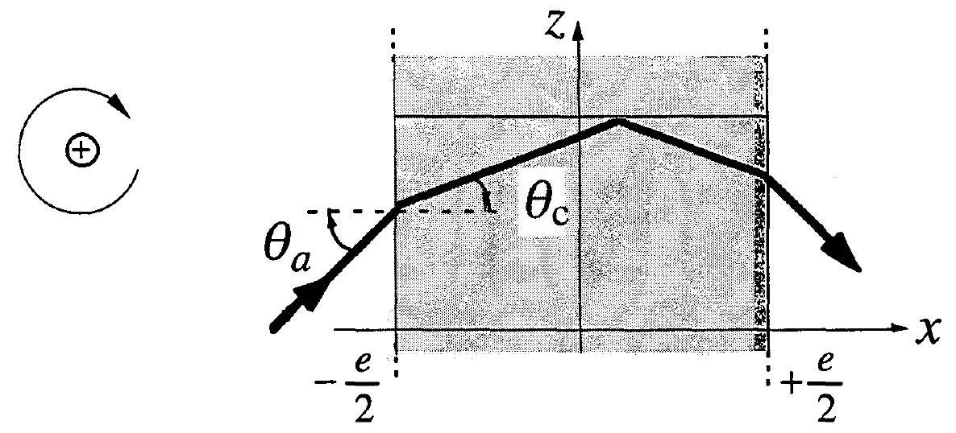
Figure 1: Réflexion de l'onde incidente sur un plan d'onde acoustique.
I.C. 1 On considère un plan $Σ$ orthogonal à la direction de l'onde réfléchie. Calculer, au niveau de $Σ$, le déphasage $ϕ\left(z_{i}\right)$ entre l'onde élémentaire réfléchie par l'interface $z=z_{i}$ et celle réfléchie en $z=0$. On exprimera $ϕ\left(z_{i}\right)$ en fonction de la longueur d'onde $λ_{0}$ dans le vide de l'onde incidente et on négligera évidemment pour ce calcul la célérité des ondes acoustiques devant celle de la lumière.
I.C. 2 Les interfaces atteintes par l'onde incidente sont comprises entre $z=−L/2$ et $z=L/2$. Montrer que l'amplitude complexe du champ total réfléchi peut se mettre sous la forme :
$$\underline{E}=Kexp⁡(iψ)\left\{exp⁡[iαt]sinc\left[πL\left(\frac{1}{Λ}−\frac{2n_{a}sin⁡\left(θ_{a}\right)}{λ_{0}}\right)\right]−exp⁡[−iαt]sinc\left[πL\left(\frac{1}{Λ}+\frac{2n_{a}sin⁡\left(θ_{a}\right)}{λ_{0}}\right)\right]\right\}$$
où $K$ est un réel positif et $ψ$ un déphasage arbitraire dépendant du choix de $Σ$. Préciser les expressions de $K$ et $α(t)$ en fonction des données.
I.C. 3 Montrer que les deux termes contribuant à l'amplitude du champ réfléchi sont respectivement maximaux pour deux valeurs de $θ_{a}$ opposées, notées respectivement $θ_{B}$ et $−θ_{B}$ (angles de Bragg). On négligera pour cela la variation de $K$ avec $θ_{a}$, et on justifiera a posteriori cette approximation, compte tenu des ordres de grandeur des différents paramètres :
$$L≈1 mm ∧≈50μ m n_{c}≈2 λ_{0}≈600 nm$$
Représenter l'allure de la variation avec $sin⁡\left(θ_{a}\right)$ de l'intensité lumineuse émergente.
I.C. 4 Vérifier qu'à l'incidence de Bragg les ondes élémentaires réfléchies par l'interface en $z=z_{i}$ et par celle en $z=z_{i}+Λ$ interfèrent constructivement.
I.C. 5 On envisage séparément les cas $θ_{a}=+θ_{B}$ et $θ_{a}=−θ_{B}$ représentés sur la figure 2
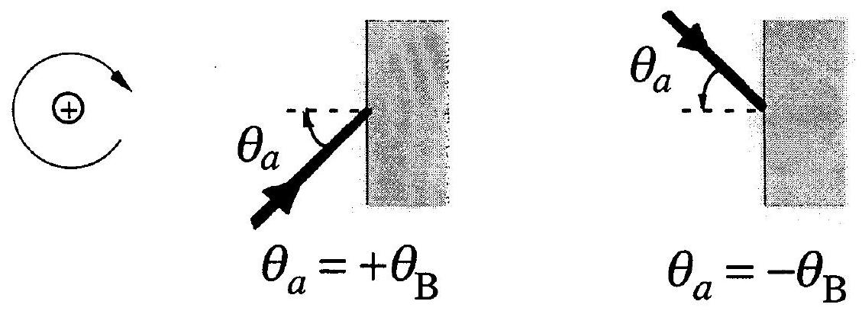
Figure 2: Onde incidente sous l'incidence de Bragg.
Montrer que l'onde optique réfléchie est décalée en fréquence de :
$$\frac{Δu}{2π}=±f$$
avec un signe que l'on précisera pour chacune des deux configurations, et expliquer pourquoi ce décalage de fréquence est cohérent avec le résultat établi à la question (I.B.2).
II Etude d'un dispositif expérimental
Figure 3: Interféromètre de Mach-Zehnder
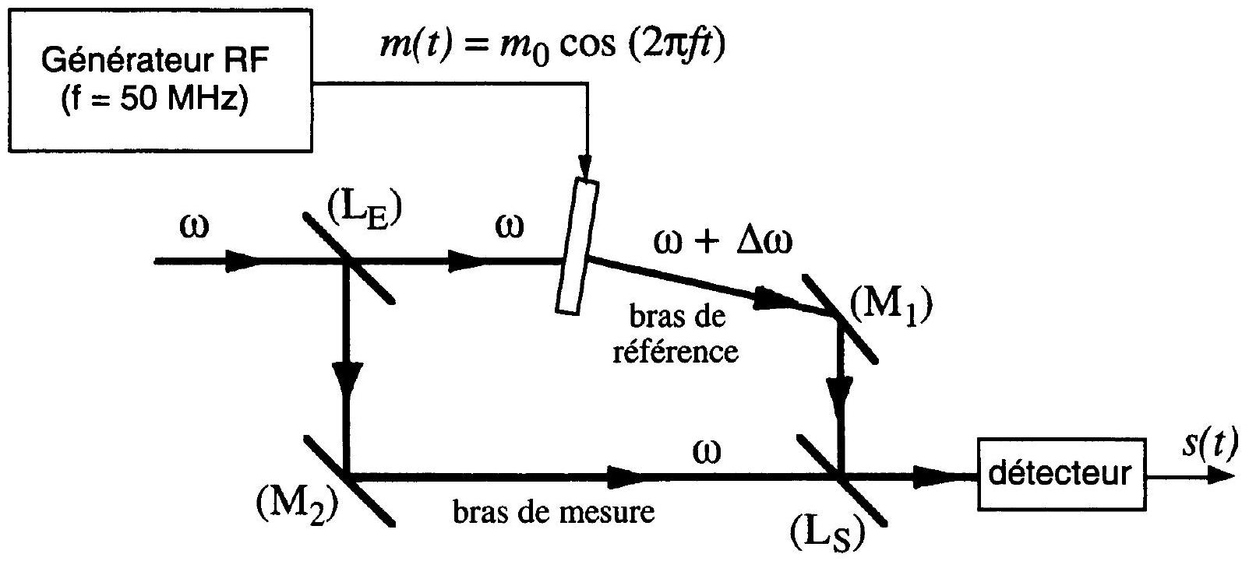
Un interféromètre de Mach-Zehnder, représenté sur la figure 3, est constitué de deux lames semi-transparentes identiques ( $L_{E}$ ) et ( $L_{S}$ ), et de deux miroirs de renvoi ( $M_{1}$ ) et ( $M_{2}$ ).
On éclaire la lame d'entrée ( $L_{E}$ ) par le faisceau d'un laser hélium-néon, de longueur d'onde dans le vide $λ_{0}=632,8 nm$ et de pulsation $ω=2πc/λ_{0}$.
Le faisceau transmis par ( $L_{E}$ ) traverse ensuite un modulateur acousto-optique, du type de celui étudié dans la première partie, dont l'effet est de décaler la fréquence du rayonnement. Ce modulateur est alimenté par un générateur de radiofréquences (RF), de fréquence $f=50MHz$, qui délivre un signal $m(t)=m_{0}cos⁡(2πft)$. Les ondes acoustiques produites ont ainsi la fréquence $f$. Comme on l'a montré dans la première partie, l'onde lumineuse émergeant du modulateur a alors pour pulsation $ω+Δω$, avec :
$$Δa=2πf$$
Le faisceau est ensuite réfléchi sur $\left(M_{1}\right)$ puis sur $\left(L_{S}\right)$. On désignera dans la suite par "bras de référence" le bras correspondant de l'interféromètre. Dans l'autre bras, que l'on appellera "bras de mesure", le faisceau réfléchi par ( $L_{E}$ ) est ensuite réfléchi par ( $M_{2}$ ) puis transmis par ( $L_{S}$ ).
L'interféromètre est réglé de telle façon que les deux faisceaux soient ensuite superposés au niveau d'un détecteur, qui délivre un signal électrique $s(t)$ proportionnel à la puissance totale $P(t)$ qu'il reçoit sur sa fenêtre d'entrée :
$$s(t)=ηP(t)$$
II.A
La fenêtre d'entrée du détecteur est un carré de côté $b$, orthogonal à $Oz$ et correspondant dans le plan $Oxy$ à
$$−b/2<x<+b/2\text{ et }−b/2<y<+b/2\text{. }$$
On désigne par ${\vec{E}}_{0}$ le champ électrique de l'onde provenant du bras de référence, et par ${\vec{E}}_{1}$ le champ provenant du bras de mesure. Au niveau du détecteur, ces deux champs s'écrivent :
$$\begin{matrix}{\vec{E}}_{0}(\vec{r},t)= & E_{0}exp⁡\left\{\overset{˙}{l}(ω+Δω)t−{\vec{k}}_{0}⋅\vec{r}+ϕ_{0}∣\bigcup_{{\vec{e}}_{y}}{ } \right. \\ & {\vec{E}}_{1}(\vec{r},t)=E_{1}exp⁡\left\{\left|ωt−{\vec{k}}_{1}⋅\vec{r}+ϕ_{1}\right|ζ_{{\vec{e}}_{y}}\right.\end{matrix}$$
On notera $I_{0}$ et $I_{1}$ les intensités correspondantes.
II.A. 1 On suppose que les deux faisceaux émergeant de l'interféromètre sont parfaitement alignés, se propageant selon $Oz$. Calculer $s(t)$ en fonction de $I_{0}$ et $I_{1}$ et montrer que l'on doit détecter un signal de battement à la fréquence $f$.
II.A. 2 Du fait de l'inévitable imperfection du réglage de l'interféromètre, les faisceaux font en réalité entre eux un petit angle $α$, au niveau du détecteur. On considérera, par exemple, que l'un des faisceaux arrive sur la fenêtre sous incidence normale et l'autre sous incidence $α$. Que devient l'amplitude du signal de battement détecté ? Conclure.
II.A. 3 La largeur de la fenêtre est $b=2 mm$. Quelle valeur de l'angle $α$ entre les deux faisceaux peut-on tolérer pour ne pas être gêné par le problème mis en évidence à la question précédente ? On supposera dans la suite que l'alignement est convenablement réalisé.
II.B
On cherche maintenant à mesurer l'amplitude du signal de battement à l'aide du dispositif électronique schématisé sur la figure 4, qui comprend deux multiplieurs analogiques et un filtre passe-bas de fréquence de coupure $f_{c}$.
Les signaux d'entrée du premier multiplieur sont le signal $s(t)$ délivré par le photodétecteur et le signal de référence $m(t)$ délivré par le générateur RF qui alimente aussi le modulateur.
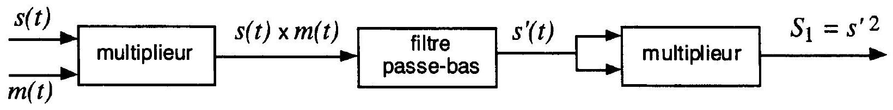
Figure 4: Traitement électronique du signal $s(t)$ délivré par le photorécepteur.
II.B. 1 Montrer qu'un choix judicieux de la valeur de $f_{c}$ permet d'obtenir un signal de sortie $S_{1}$ proportionnel à $I_{1}$.
II.B. 2 Le signal $S_{1}$ est très sensible aux perturbations extérieures, et peut varier simplement parce que l'on tapote un des miroirs de renvoi de l'interféromètre. Expliquer pourquoi.
Pour remédier à cet inconvénient, on produit un signal $S_{2}$ à l'aide d'un dispositif électronique parfaitement similaire, mais en remplaçant à l'entrée du premier multiplieur la référence $m(t)$ par $m^{′}(t)=m_{0}sin⁡(2πft)$.
II.B. 3 Comment peut-on, en pratique, obtenir le signal $m^{′}(t)$ à partir du signal $m(t)$ ?
II.B. 4 Montrer que l'on peut effectivement, en utilisant $S_{1}$ et $S_{2}$, produire un signal $S$ qui ne soit plus aussi sensible aux perturbations extérieures et qui soit toujours proportionnel à $I_{1}$.
II.C
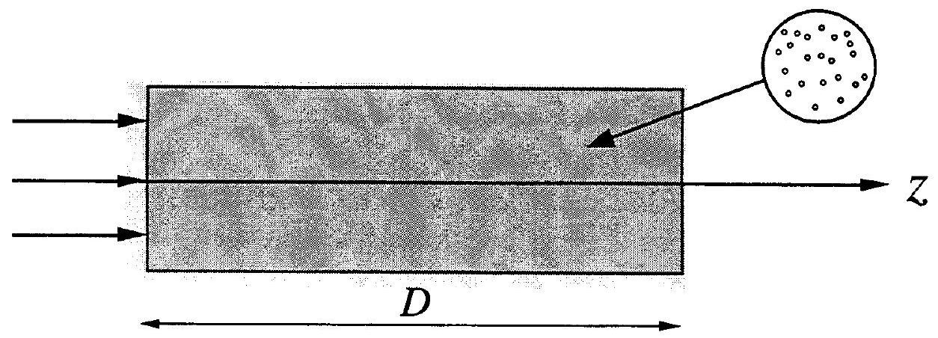
Figure 5: Traversée d'une cuve contenant une suspension de sphères de polystyrène dans l'eau.
On introduit dans le bras de mesure de l'interféromètre une cuve remplie d'une suspension de sphères de polystyrène microscopiques dans l'eau (figure 5). L'épaisseur de liquide traversée par le faisceau, dans la direction $Oz$, est $D=10 cm$ : la lumière pénètre dans la cuve en $z=0$ et en ressort en $z=D$. L'indice de l'eau pour la longueur d'onde $λ_{0}$ est $n_{e}=1,33$; celle du polystyrène $n_{P}=1,59$. Chaque sphère diffuse la lumière, ce qui confère au liquide un aspect laiteux.
II. C. 1 Expliquer pourquoi on n'attend pas, au niveau du détecteur, de signal de battements entre la lumière diffusée par la cuve et le faisceau de référence. Quel problème de cohérence se pose-t-il ici ? On pourra s'appuyer sur les résultats de (II.A).
On observe cependant un phénomène de battements, mais il correspond aux interférences entre le faisceau de référence et la partie de la lumière qui a traversé la cuve en ligne droite et émerge dans la direction d'incidence. On appelle intensité cohérente le l'intensité lumineuse correspondant à cette lumière. Le signal $S$ permet de mesurer directement l'intensité cohérente $I_{c}$ à la sortie de la cuve.
II.C. 2 Montrer que, à l'intérieur de la cuve, $I_{c}$ est fonction de z et vérifie l'équation
$$\frac{dI_{c}(z)}{dz}=−νσ_{d}I_{c}(z)$$
où $ν$ est le nombre de sphères par unité de volume et $σ_{d}$ la section efficace de diffusion, définie comme le rapport entre la puissance $P_{d}$ diffusée par une sphère et l'intensité incidente $I_{c}$ sur cette sphère :
$$σ_{d}(D)=\frac{P_{d}}{I_{c}}$$
En déduire que l'intensité cohérente $I_{c}(D)$ à la sortie de la cuve vérifie :
$$I_{c}(D)=I_{c0}exp⁡\left(−νσ_{d}D\right)$$
Que représente $I_{c0}$ ?
II.C. 3 Le tableau 1 donne les valeurs expérimentales de $ln⁡\left[\frac{I_{c}(D)}{I_{c0}}\right]$ mesurées pour différentes valeurs de la fraction volumique de polystyrène, c'est-à-dire du rapport entre le volume de polystyrène et le volume total de la solution :
Fraction volumique | $$0,025\%$$ | $$0,050\%$$ | $$0,075\%$$ | $$0,100\%$$
$$ln⁡\left[\frac{I_{c}(D)}{I_{c0}}\right]$$ | $$−4,95$$ | $$−9,6$$ | $$−14,3$$ | $$−19,4$$

Tableau 1 : Valeurs de l'absorption pour différentes fractions volumiques de polystyrène.
Commenter ces valeurs numériques.
La section efficace de diffusion $σ_{d}$ est fonction de $n_{e},n_{P},λ_{0}$ et du volume $V$ des sphères :
$$σ_{d}=24π^{3}{\left(\frac{n_{e}}{λ_{0}}\right)}^{4}{\left(\frac{n_{P}^{2}−n_{e}^{2}}{n_{P}^{2}+2n_{e}^{2}}\right)}^{2}V^{2}$$
Déterminer le rayon $a$ des sphères utilisées.
II.C. 4 Les incertitudes relatives sur les mesures des intensités sont de $1\%$; celles sur les fractions volumiques de $0,5\%$. Evaluer l'incertitude $Δa$ sur le rayon des sphères.
III Diffusion de la lumière par une particule sphérique
Dans cette partie, on se propose de justifier l'expression de la section efficace de diffusion $σ_{d}$ utilisée à la question (II.C.3).
III.A
On considère une sphère, de rayon $a$, de polarisation $\vec{P}$ uniforme, dans le vide. On veut calculer le champ électrostatique créé par cette distribution de polarisation.
III.A. 1 Montrer que le champ créé par la polarisation $\vec{P}$ est identique à celui que créerait une distribution surfacique de charges $σ_{\text{lié }}$, que l'on précisera.
III.A. 2 Montrer que l'on peut retrouver cette distribution surfacique de charges en superposant deux sphères de même rayon $a$, uniformément chargées, de densité volumique de charge respectivement $+ρ$ et $−ρ$, centrées en deux points infiniment voisins, respectivement $O_{+}$et $O_{−}$. Etablir la relation liant $\vec{P},ρ,O_{+}$et $O_{−}$.
III.A. 3 Donner l'expression du potentiel électrostatique $V_{ρ}$ créé en tout point $M$ de l'espace par une sphère de rayon $a$ et de centre $O$, de densité de charge uniforme $ρ$. On prendra le potentiel nul lorsque $M$ est à l'infini.
III.A. 4 Déduire des résultats précédents l'expression du potentiel $V_{\vec{P}}$ à l'intérieur de la sphère uniformément polarisée. Montrer que le champ ${\vec{E}}_{\vec{P}}$ correspondant est uniforme et vaut:
$${\vec{E}}_{\vec{P}}=−\frac{\vec{P}}{3ε_{0}}$$
III.B
On considère maintenant une sphère de polystyrène, de rayon $a$ et de centre $O$, dans le vide. Le polystyrène est un matériau isotrope, d'indice de réfraction $n_{P}$; on notera $ε_{P}$ sa permittivité diélectrique absolue.
On envoie sur la sphère une onde électromagnétique plane, monochromatique de pulsation $u$, de champ électrique :
$${\vec{E}}_{i}(\vec{r},t)={\vec{E}}_{i0}exp⁡⌊i(ωt−\vec{k}⋅\vec{r})⌋$$
On cherche à déterminer le champ électromagnétique ( ${\vec{E}}_{d},{\vec{B}}_{d}$ ) diffusé par la sphère, et défini par les relations :
$$\vec{E}={\vec{E}}_{i}+{\vec{E}}_{d} \text{ et } \vec{B}={\vec{B}}_{i}+{\vec{B}}_{d}$$
où $(\vec{E},\vec{B})$ représente le champ électromagnétique total et $\left({\vec{E}}_{i},{\vec{B}}_{i}\right)$ le champ incident.
III.B. 1 On note ( ${\vec{E}}^{int},{\vec{B}}^{int}$ ) et ( ${\vec{E}}^{ext},{\vec{B}}^{ext}$ ) les champs respectivement à l'intérieur et à l'extérieur de la sphère.
Ecrire les équations de Maxwell pour ces champs.
III.B. 2 Exprimer les relations de passage vérifiées par $\vec{E}$ et $\vec{B}$ à la surface de la sphère.
III.B. 3 Vérifier que, à l'extérieur de la sphère, le champ diffusé ( ${\vec{E}}_{d},{\vec{B}}_{d}$ )) vérifie simplement les équations de Maxwell dans le vide.
III.B. 4 Montrer que, à l'intérieur de la sphère, le champ diffusé vérifie aussi les équations de Maxwell dans le vide, à condition d'y introduire une distribution volumique de courant ${\vec{j}}_{\text{lié }}$ dont on exprimera l'amplitude complexe ${\underline{\vec{j}}}_{\text{lié }}$ en fonction de celle du champ total ${\vec{E}}^{\text{int }}$ à l'intérieur de la sphère.
III.B. 5 Montrer qu'on peut alors considérer le champ diffusé comme le champ créé dans le vide par la distribution de courant ${\vec{j}}_{\text{lié }}$ à condition de rajouter une distribution surfacique de charges $σ_{\text{lié }}$ que l'on déterminera.
III.B. 6 Montrer enfin que le champ créé par cette distribution de charges et de courants est équivalent au champ qui serait créé par une sphère polarisée, de polarisation :
$$\vec{P}=\left(ε_{P}−ε_{0}\right){\vec{E}}^{int}$$
III.C
On introduit le potentiel scalaire $V_{d}$ et le potentiel vecteur ${\vec{A}}_{d}$ associés au champ diffusé ( ${\vec{E}}_{d},{\vec{B}}_{d}$ ). On impose à ces potentiels de vérifier, en tout point de l'espace, la condition de jauge de Lorentz :
$$div\left({\vec{A}}_{d}\right)+\frac{1}{c^{2}}\frac{∂V_{d}}{∂t}=0$$
On montre, à l'aide des équations de Maxwell, que ${\underline{\vec{A}}}_{d}$ satisfait à l'équation :
$$Δ{\underline{\vec{A}}}_{d}+μ_{0}ε_{0}ω^{2}{\underline{\vec{A}}}_{d}=−μ_{0}{\underline{\vec{j}}}_{\text{lié }}$$
dont la solution est :
$${\underline{\vec{A}}}_{d}(\vec{r})=\frac{μ_{0}}{4π}\iiint_{\text{espace }}{ }{\vec{j}}_{\text{lié }}\left({\vec{r}}^{′}\right)\frac{exp⁡\left(−ik\left\|\vec{r}−{\vec{r}}^{′}\right\|\right.}{\left\|\vec{r}−{\vec{r}}^{′}\right\|}d^{3}r^{′}$$
où $k$ est le nombre d'onde défini par $k=2π/λ_{0}=ω/c$. La notation $d^{3}r^{′}$ représente un volume élémentaire autour du point $M^{′}$ tel que $\vec{OM^{′}}={\vec{r}}^{′}$.
III.C. 1 Cette solution est appelée solution des potentiels retardés. Pourquoi?
On a vu en (III.B.4.) que ${\vec{j}}_{\text{lié }}$ était fonction de $\vec{E}$, lequel n'est pas connu a priori puisqu'il dépend de ${\vec{E}}_{d}$ qui dépend lui-même de ${\vec{A}}_{d}…$ La résolution dans le cas général apparaît donc délicate.
On se limite dans toute la suite au cas particulier plus simple où la sphère est de rayon très petit devant la longueur d'onde du rayonnement : $a≪λ_{0}$. Cette restriction permet, entre autres, de considérer que le champ incident est pratiquement uniforme à l'intérieur de la sphère. Il est alors tentant de chercher, pour $\vec{E}$ et ${\vec{E}}_{d}$ une solution correspondant à une polarisation $\vec{P}$ uniforme dans le volume de la sphère. Il faudra évidemment ensuite vérifier a posteriori la compatibilité de la solution obtenue avec cette hypothèse.
III.C. 2 Montrer que, dans ces conditions, l'intégrale permettant le calcul de ${\underline{\vec{A}}}_{d}^{int}$ a la même forme que celle correspondant au potentiel électrostatique créé par une sphère uniformément chargée. En déduire l'expression de ${\underline{\vec{A}}}_{d}^{int}$.
III.C. 3 Calculer ${\underline{V}}_{d}^{\text{int }}$ puis les amplitudes complexes ${\underline{\vec{E}}}_{d}^{\text{int }}$ et ${\underline{\vec{B}}}_{d}^{\text{int }}$ des champs diffusés.
III.C. 4 Exprimer ${\underline{\vec{E}}}_{d}^{int}$ et ${\underline{\vec{B}}}_{d}^{int}$ en fonction du champ incident ${\vec{E}}_{i}$.
Cette solution est-elle cohérente avec l'hypothèse d'uniformité de $\vec{P}$ ?
III.D
On cherche maintenant à déterminer le champ ${\vec{E}}_{d}$ diffusé en un point $M$ situé à une distance $r$ de la sphère de polystyrène très grande devant la longueur d'onde : $r≫λ_{0}$.
III.D. 1 Montrer que la solution des potentiels retardés peut alors s'écrire :
$${\underline{\vec{A}}}_{d}(\vec{r})={\underline{\vec{A}}}_{0}\frac{exp⁡(−ikr)}{r}$$
où ${\underline{\vec{A}}}_{0}$ est une constante vectorielle que l'on exprimera en fonction de $a$ et ${\underline{\vec{j}}}_{\text{lié }}$.
III.D. 2 Pour repérer la position du point $M$, on introduit le système de coordonnées sphériques de pôle $O$ et d'axe polaire $Oz$, tel que ${\underline{\vec{A}}}_{0}=A_{0}{\vec{e}}_{z}$. On a ainsi $θ=\left(A_{0},\vec{r}\right)$. Etablir les expressions de ${\underline{V}}_{d}$ et ${\underline{\vec{E}}}_{d}$ en projection sur la base ( ${\vec{e}}_{r},{\vec{e}}_{θ},{\vec{e}}_{ϕ}$ ) associée.
III.D. 3 Montrer qu'au voisinage de $\vec{r}={\vec{r}}_{0}$, le champ ${\vec{E}}_{d}$ a pratiquement une structure d'onde plane (on posera $\vec{r}={\vec{r}}_{0}+\vec{δ}$ ). En déduire que l'intensité moyenne (puissance surfacique moyenne) diffusée dans la direction de $\vec{r}$ est proportionnelle à ${\left\|{\underline{\vec{E}}}_{d}\right\|}^{2}$ avec un coefficient de proportionnalité que l'on exprimera en fonction de $c$ et $ε_{0}$.
III.D. 4 Déduire du résultat précédent la puissance moyenne totale $P_{d}$ diffusée par la sphère en fonction de $A_{0}$. III.D. 5 En utilisant les relations démontrées en (III.D.1), (III.B.4) et (III.C.4), exprimer $P_{d}$ en fonction de ${\left\|{\vec{\underline{E}}}_{i}\right\|}^{2}$.
III.D. 6 Exprimer l'intensité $I_{i}$ du champ incident en fonction de ${\left\|{\underline{\vec{E}}}_{i}\right\|}^{2}$. On définit la section efficace de diffusion $σ_{d}$ par:
$$P_{d}=σ_{d}I_{i}$$
Montrer que, si $V$ représente le volume de la sphère de polystyrène, on a :
$$σ_{d}=\frac{24π^{3}}{λ_{0}^{4}}{\left(\frac{ε_{P}−ε_{0}}{ε_{P}+2ε_{0}}\right)}^{2}V^{2}$$
III.D. 7 Comparer le résultat obtenu à l'expression de $σ_{d}$ donnée en (II.C.3).

